Санкт-Петербургский Государственный Университет
Математико-механический факультет

Кафедра системного программирования

Среда визуального моделирования on-line
Курсовая работа студента 345 группы
Иванова Всеволода Юрьевича

Научные руководители Ю. В. Литвинов

Т. А. Брыксин

Санкт-Петербург
2010

Содержание

Содержание 2
Введение 3
1 Обзор существующих решений 5
1.1 Сводная таблица 6
1.2 Подробные описания 7
1.2.1 Creately 7
1.2.2 Gliffy 7
1.2.3 BeoModeller 7
1.2.4 gModeller 8
1.2.5 JavaScript proof-of-concept 9
1.2.6 yUML 9
2 Предлагаемое решение 11
2.1 Выбор технологии 11
2.2 Репозиторий 12
2.3 Редакторы 13
2.4 Data Bindings 15
2.5 Технические аспекты 16
3 Выводы 18
Список литературы 19

Введение
Существует большое количество систем визуального моделирования (CASE-пакетов), однако большинство из них являются так называемыми десктопными приложениями, то есть требуют установки на компьютер пользователя. Тем не менее, для создания достаточно крупных продуктов, такие системы должны иметь возможность коллективной работы. Поэтому у них было бы логично ожидать клиент-серверную архитектуру.
С конца 90-х годов ХХ века все большую популярность получает создание клиент-серверных приложений как веб-приложений (в них клиентом выступает браузер, а сервером – веб-сервер). Основными преимуществами такого подхода являются:
- Отсутствие необходимости установки клиентской части программы, а так же ее обновления при выходе новых версий. Это позволяет существенно уменьшить затраты на техническую поддержку, так как пользователи продукта не всегда способны самостоятельно установить и настроить программу.
- Частичная кроссплатформенность. Так как приложение работает внутри браузера, его зависимость от внешней операционной системы достаточно невелика.
- Веб-приложения практически не требуют дискового пространства у клиентов, так как все данные хранятся на сервере.
- Доступ к приложению возможен с любого компьютера, так как не требуется установка программы.
- Гибкая система продажи программы:
  - По модели SaaS («Software as a service» - «Программное обеспечение как услуга»), когда заказчики платят не за владение программным обеспечением как таковым, а за его аренду (то есть, его использование через веб-интерфейс). С точки зрения разработчика проприетарного ПО, модель SaaS позволяет эффективно бороться с нелицензионным использованием программного обеспечения, поскольку само программное обеспечение не попадает к конечным заказчикам.
  - Возможность установки сервера приложения внутри локальной сети компании-заказчика, что может быть важно для особо секретных проектов.
Наша кафедра давно занимается исследованиями в области визуального моделирования вообще и визуального моделирования информационных систем в частности. Например, на CASE-средстве REAL-IT, созданном на кафедре, были реализованы системы «Студент» и «Аспирант», которые используются в деканате Математико-механического факультета СПбГУ. Недавно возникла идея сделать CASE-средство, которое бы позволяло создавать информационные системы даже людям без специального математического образования, причем достаточно быстро. Разумной реализацией такой идеи было бы веб-приложение, что и послужило мотивацией к данной работе. Однако в процессе работы над проектом постановка задачи изменилась, и было решено создать полноценную среду визуального моделирования online, а не только средство разработки информационных систем.

1 Обзор существующих решений
Существует достаточно большое количество CASE-систем, требующих установки на компьютер пользователя. Однако, по причинам, указанным выше, целью данной работы является создание веб-приложения, поэтому программные продукты, требующие установки, мы рассматривать не будем.
Кроме десктопных существует несколько online-средств для визуального моделирования. Некоторые из них являются коммерческими продуктами, другие еще находятся на стадии прототипа.
В ходе данной работы был проведен анализ ряда средств для визуального моделирования online. Сравнение осуществлялось по следующим критериям:
- Возможность нарисовать диаграмму графически при помощи мыши
- Поддержка большинства диаграмм UML
- Поддержка диаграмм, отличных от UML
- Наличие многопользовательского режима
- Наличие проверки корректности нарисованной модели
- Платформа реализации
- Условия использования
Исходя из описания данных программ можно сделать вывод, что они хорошо подходят для рисования картинок и архитектуры, но их достаточно сложно применять для создания больших проектов.

1.1 Сводная таблица
Название | Возможность нарисовать диаграмму графически при помощи мыши | Поддержка большинства диаграмм UML | Поддержка диаграмм, отличных от UML | Наличие многопользовательского режима | Наличие проверки корректности нарисованной модели | Платформа реализации | Условия использования
Creately | + | + | + | Только просмотр | - | Adobe Flash | Платно
Gliffy | + | + | + | Только просмотр | - | Adobe Flash | Платно + trial
BeoModeller | + | - | - | - | - | Adobe Flash | Бесплатно, BSD License
gModeller | + | - | +/- | - | - | Adobe Flash | Бесплатно
JavaScript proof-of-concept | +/- | - | - | - | - | JavaScript + HTML | Бесплатно
yUML | - | - | - | Только просмотр | - | JavaScript + HTML | Бесплатно
Таблица 1. Обзор аналогов

1.2 Подробные описания

1.2.1 Creately
Одним из наиболее зрелых проектов является Creately [13]. Его пользовательский интерфейс представлен на рис. 1.
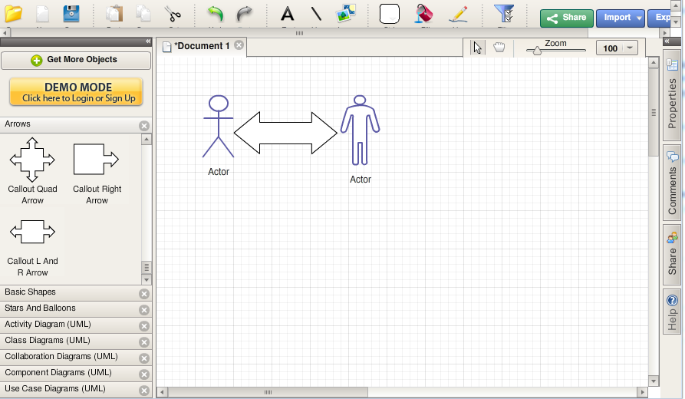
Рис. 1
Здесь имеется поддержка основных UML-диаграмм, а также разных диаграмм, не связанных с программированием, например, по химии. Никакой дальнейшей обработки нарисованных объектов не предусмотрено, хотя есть возможность экспорта данных. Многопользовательский режим редактирования диаграммы не предусмотрен, нет проверки корректности нарисованной модели. Стоимость пользования программой составляет около 5-10 долларов США в месяц.

1.2.2 Gliffy
Проект Gliffy [14] очень похож на предыдущий по функциональности, но но его положительной особенностью является наличие бесплатной версии с некоторыми ограничениями. В отличие от Creately, в этой программе элементы можно поворачивать, зато при нажатии на элемент не появляется контекстное меню с действиями, которые можно с этим элементом выполнить.
Оба продукта реализованы на Adobe Flash. Также оба эти средства визуального моделирования имеют заранее определенный набор редакторов и видов диаграмм, и добавить туда новые пользователь не может никак.

1.2.3 BeoModeller
Необходимо отметить проект BeoModeller [15].Он представлен на рис.3.
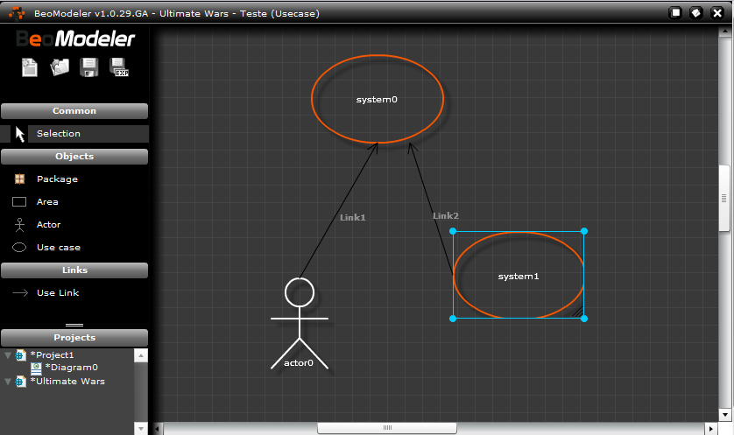
Рис. 2
Этот продукт тоже реализован на Adobe Flash, но является открытым (BSD License). Наиболее интересной его особенностью является возможность экспорта/импорта нарисованных диаграмм не только во внутреннем формате или в виде картинок, но и в форматах, совместимых с другими средами визуального моделирования, например, XMI или формат Acceleo. К сожалению, проект работает очень медленно и предоставляет очень ограниченный набор диаграмм (из UML поддерживается только Class Diagram, UseCase Diagram и Collaboration Diagram).

1.2.4 gModeller
Следующим в этом обзоре идет gModeller [16]. Проект развивался до 2003 года, потом был заброшен разработчиками. Реализован так же на Adobe Flash. Так как проект создавался давно, его интерфейс (рис. 3) выглядит гораздо менее красивым, чем у других проектов в этом обзоре. Он не поддерживает UML, а имеет всего несколько возможных элементов для рисования. Предположительно, он предназначен для документирования архитектуры приложений, написанных на JavaScript и ActionScript.
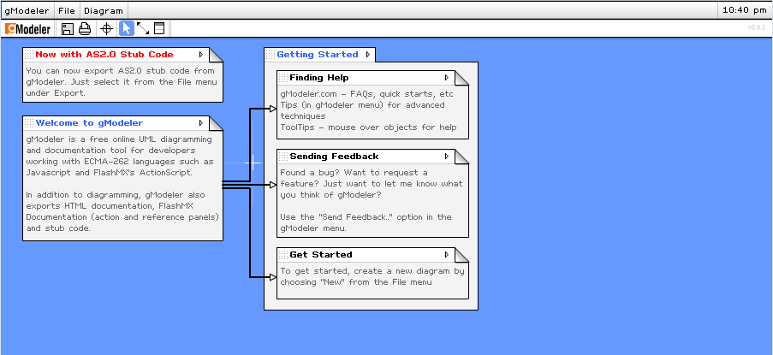
Рис. 3

1.2.5 JavaScript proof-of-concept
Особое место в этом обзоре занимает проект, написанный не на Adobe Flash - [17] Это попытка автора написать свое средство визуального моделирования на HTML и JavaScript. Средство не обладает достаточной функциональностью для применения в качестве CASE-пакета, так как умеет только рисовать прямоугольники и линии, но интересно в данном обзоре из-за принципиально другой архитектуры.

1.2.6 yUML
Существует еще несколько проектов, которые не позволяют пользователю рисовать диаграммы, а умеют строить картинку по ее текстовому описанию на специальном языке. Это может быть полезно для создания и публикации UML-диаграмм, изображающую какую-то архитектурную деталь. Посмотреть на эти проекты можно по ссылкам: [18] и [19], а также на рис. 4.
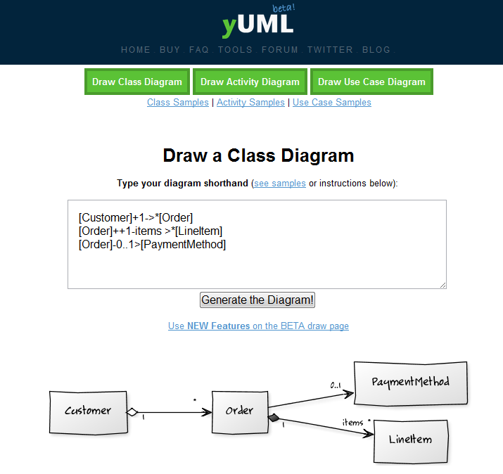
Рис. 4

2 Предлагаемое решение

2.1 Выбор технологии
Для создания веб-приложений применяются различные технологии, как на стороне сервера, так и на стороне клиента. Для серверной части возможны следующие варианты:
- ASP.NET
- Java
- Perl
- PHP
- Python
- Ruby
А для клиентской:
- JavaScript
- Adobe Flash
- JavaFX
- ActiveX
- Silverlight
Так как основной задачей средства визуального моделирования является не рисование картинок, а создание полноценного программного продукта, технология должна поддерживать работу с большими объемами данных.
Технологии для реализации серверной и клиентской части связаны между собой. Так как вариантов для клиентской части несколько меньше, начнем рассмотрение именно с них.
JavaScript является технологией гораздо более низкого уровня, чем остальные, поэтому ее использование для создания полноценной среды моделирования, вероятно, будет неудобно.
ActiveX был создан в 1996 году, поэтому сейчас он сильно устарел. Кроме того, он не является кроссплатформенным (работает только на Microsoft Windows).
Большинство проектов, которые были рассмотрены в предыдущей главе, были написаны на Adobe Flash. Она изначально создавалась как мультимедийная платформа, поэтому на ней гораздо удобнее делать анимацию, чем работать с данными. (Разработка приложений для этой платформы ведется, в основном, на языке ActionScript, но, как нам кажется, этот язык предоставляет меньше возможностей, чем C#.)
Остаются 2 технологии: JavaFX и Silverlight. Они достаточно похожи, обе имеют серверную часть, активно поддерживаются разработчиками. Однако в Silverlight есть очень удобный механизм Data Bindings, который позволяет практически без написания кода визуализировать данные. К тому же, JavaFX на момент написания работы еще не имела официальных релизов.
Таким образом, для реализации клиентской части данной работы была выбрана технология Silverlight. Для серверной части оказалось разумно выбрать технологию ASP.NET, так между этими технологиями существует удобное взаимодействие.

2.2 Репозиторий
Репозиторий является ответственным за хранение данных и предоставление интерфейсов доступа к ним для других компонент. В разрабатываемом веб-приложении репозиторий должен быть организован в соответствии с архитектурой клиент/сервер, где клиентская часть будет написана на Silverlight, а серверная – на ASP.NET. Серверная составляющая может быть реализована:
- на основе стандартных средств версионного контроля (например, Subversion, Mercurial или Git);
- в виде хранилища данных с помощью набора плоских файлов;
- как надстройка над реляционной СУБД.
Последний вариант представляется наиболее удачным по следующим причинам:
- системы управления базами данных по своему назначению ориентированы на хранение и эффективную обработку больших объемов информации, поэтому с ростом числа пользовательских диаграмм и элементов на них потери в производительности репозитория окажутся незначительными;
- наличие механизмов блокировок (на уровне таблиц и записей), транзакций и разграничений прав пользователей дает возможность для организации многопользовательского конкурентного доступа к репозиторию;
- Технологии ADO.NET и Entity Framework предоставляют удобный интерфейс для работы с базами данных. Существует возможность визуально изобразить схему базы данных, по ней сгенерировать скрипт на языке SQL, который эту базу создаст, а так же по нарисованной схеме базы данных будет сгенерирована объектная модель-оболочка, которая позволяет работать с записями из базы данных просто как с переменными в программе.
- Решающим фактором при выборе реляционной СУБД в качестве хранилища данных стала технология WCF RIA Services, которая позволяет в клиентской части приложения (на Silverlight) автоматически сгенерировать такую же объектную модель для базы данных, как и на сервере. При этом все функции по пересылке данных между клиентом и сервером, их синхронизацию и т.д. берет на себя сама технология, что позволяет существенно уменьшить количество программного кода.
У нашей кафедры уже есть опыт использования реляционных СУБД в качестве репозитория. В предыдущих вариантах при необходимости получения каких-либо данных каждый раз формировался SQL-запрос к серверу. Это приводило к резкому падению производительности на больших объемах данных. При использовании технологии WCF Ria Services на клиенте в оперативной памяти хранится (в виде объектной модели) та часть репозитория, с которой непосредственно работает пользователь, а при общении с сервером передаются только изменения. Так как все данные берутся локально из оперативной памяти, проблем с производительностью не возникает.
Многопользовательский режим работы с приложением получается автоматически – ведь все клиенты получают данные из одной и той же базы, а результат их работы с точки зрения приложения – это просто транзакции в базе данных.
Существует несколько подходов, позволяющих сделать версионирование в реляционных СУБД, однако оно не было реализовано в данной работе.
При использовании традиционных систем контроля версий одну из проблем создают так называемые конфликты – изменения, которые сделали разные пользователи над одним и тем же файлом за один и тот же промежуток времени. Есть 2 пути решения этой проблемы:
- Слияние: пользователю наглядно представляются различия между старой и новой версией файла, и он может выбрать, какие изменения необходимо оставить.
- Блокировки: прежде, чем менять файл, пользователь ставит на него блокировку, и больше никто не может модифицировать этот файл, пока блокировка не будет снята.
Ria Services осуществляет синхронизацию клиентов с базой и, соответственно, друг с другом, достаточно часто. (Возможны 2 пути – синхронизация по таймеру или при изменениях. Второй путь, безусловно, является более правильным, но он сложнее в реализации, поэтому в данной работе был временно выбран более простой вариант – каждую секунду клиенты синхронизируют свое состояние с сервером.) За счет того, что промежуток, когда пользователи редактируют данные локально, очень невелик (в текущей реализации 1 секунда), конфликты возникают достаточно редко. Но на случай их возникновения в технологии Ria Services предусмотрен встроенный механизм разрешения конфликтов.

2.3 Редакторы
CASE-пакет – это система визуального моделирования, в состав которой входит определенное число графических редакторов. И будь то редакторы бизнес-процессов, схем баз данных, компонент программного обеспечения или структуры организаций – эти редакторы по своему внутреннему устройству будут довольно похожи. Так, редактор инкапсулирует в себе информацию о наборе объектов, допустимых на диаграммах данного типа, должен быть способен правильно интерпретировать хранящиеся в репозитории значения атрибутов элементов (например, использовать некоторые из них как параметры при их отрисовке) и иметь представление о логических правилах размещения элементов на соответствующих типах диаграмм (например, возможность соединять некоторые элементы ассоциациями, возможность одних элементов быть контейнером для других и т.д.).
Как уже было замечено, для разных предметных областей могут потребоваться разные редакторы, поэтому процесс создания нового редактор должен быть максимально упрощен. Достаточно подробное описание редакторов есть в дипломной работе Брыксина Тимофея [5]. Согласно этой работе, в CASE-пакете предлагается создать следующую инфраструктуру:
- «ядро», обеспечивающее функциональность абстрактного редактора:
  - способность элементов принадлежать диаграммам (в том числе, способность одного элемента принадлежать неограниченному числу диаграмм);
  - способность элементов отрисовываться в пределах рабочей области диаграммы;
  - способность ассоциаций соединять элементы и способность элементов присоединять к себе ассоциации;
  - способность (абстрактного) элемента быть контейнером для других;
  - способность элемента реагировать на действия пользователя (например, на выделение курсором мыши, перемещение, изменение размеров) и т.п.
- наследуемые от них классы, определяющие специфику конкретных типов диаграмм:
  - набор допустимых для каждого конкретного типа диаграмм элементов;
  - их графическое представление и параметризация его значениями атрибутов этих элементов;
  - стиль начертания ассоциаций, форма и тип возможных стрелок;
  - логические правила, специфичные для данного типа диаграмм (например, правила соединения элементов ассоциациями) и т.п.
Необходимый для описания метамоделей диаграмм формат должен обладать следующими возможностями:
- задание графического представления элемента в виде векторной графики (для элементов) или способа начертания линий и задания формы и типа стрелок (для ассоциаций);
- задание параметризации статического изображения содержимым репозитория;
- описание набора атрибутов элементов: поддержка как основных типов данных (строки, числа, логический тип, перечисление), так и возможность создания пользовательских;
- указание факта наследования элементов;
- описание логики ассоциаций: задание для каждого конца ассоциации набора допустимых для соединения с ним элементов, задание атрибутов ассоциаций (например, множественности или метки) и т.п.
Существует два основных подхода к созданию редакторов: традиционный и генеративный. В первом варианте редактор пишется на том же языке программирования, что и сама среда, а во втором создается отдельный язык описания редакторов и генератор, который переводит его в целевой язык программирования.
Создавать для описания редакторов свой язык, а потом писать к нему компилятор неразумно, так как большая часть требуемых функций уже реализована в языке XAML, который поддерживается Silverlight-ом. В этом языке можно задавать графическое представление элементов, а так же его параметризацию какими-либо атрибутами этих элементов. При создании XAML-описания элемента так же генерируется partial класс для него, в котором можно указать все необходимые атрибуты элемента, наследование, логику ассоциаций и т.д. прямо на языке C#.
Такой подход, в отличие от генеративного (когда редакторы описаны на своем особом языке и в процессе сборки проекта из них генерируется программный код), позволяет при необходимости для отдельных элементов переопределить их поведение, просто переопределив соответствующие методы базового класса.
Таким образом, каждый редактор представляет собой отдельный проект типа «Silverlight Class Library», в результате сборки которого получается динамическая библиотека. Так как разным пользователям может быть нужен разный набор редакторов, и не хочется делать какую-либо привязку к именам элементов, был реализован механизм загрузки редакторов с помощью рефлексии. Программа сканирует заданный каталог на наличие там библиотек редакторов и из каждой найденной берет все типы, которые наследуются от определенного базового класса. Это позволяет добавить новый редактор просто добавлением нового файла на сервер, без перекомпиляции ядра.
Необходимо отметить, что для редактирования графических описаний элементов в формате XAML существует специальная программа Expression Blend, которая позволяет делать это полностью визуально, без написания текста.

2.4 Data Bindings
Еще один актуальный вопрос, на который надо обратить внимание в данной работе – атрибуты элементов и их графическая визуализация. Атрибуты элементов должны быть строго типизированы, и значения, которые им присваиваются, должны быть проверены на правильность. Чтобы не реализовывать систему типов заново, было принято решение описывать атрибуты элементов как свойства (properties) на языке C#. В Silverlight существует механизм Data Binding, который позволяет привязывать одно свойство к другому и менять их синхронно. Это позволяет сделать параметризацию графических изображений элементов при помощи их атрибутов, а так же хранить значения атрибутов в базе данных. У разных элементов могут быть разные атрибуты, и чтобы не заводить для каждого элемента свою таблицу в базе, был выбран формат хранения атрибутов в одной таблице в виде пары «name-value».
При использования Data Binding существует одно важное ограничение: одно из свойств, которые связываются, должно быть описано как DependencyProperty. Это особый класс в языке C#, который следит за связыванием свойств. Наша задача – связать свойства элементов, которые хранятся в базе, и свойства их графических представлений. Объектная модель того, что хранится в базе, генерируется автоматически, поэтому менять ее мы не можем. Так что DependencyProperty приходится объявлять в каждом редакторе для каждого свойства элемента. Ситуацию существенно облегчает наличие в Visual Studio сниппета – возможности быстро вставить нужный кусок кода. При создании первых редакторов необходимость использования сниппета не вызывала раздражения у пользователей, но в дальнейшем рассматривается возможность написания плагина к Visual Studio, автоматизирующего эту деятельность.

2.5 Технические аспекты
Для работы над данным приложением было необходимо использовать некоторые инструментальные средства: систему контроля версий, баг-трекер, wiki. Так как проект распространяется под лицензией GPL, было решено воспользоваться каким-нибудь открытым хостингом для проектов. Первоначально выбор пал на Codeplex (http://www.codeplex.com/), так как он поддерживается компанией Microsoft, а большинство используемых технологий произведено именно ей. Однако в процессе работы над проектом выяснилось, что этот хостинг не поддерживает операцию svn-branch, которая была необходима для добавления новой функциональности. Поэтому было принято решение перенести проект на другой хостинг Google Code (http://code.google.com/), где он и располагается по сей день: http://code.google.com/p/qreal/. При переносе возникли некоторые трудности, так было необходимо сохранить историю изменений, но только частично, так как первые ревизии были только экспериментальными. Для этого пришлось реализовать отдельный инструмент, который можно найти тут: http://code.google.com/p/svnmigration/.
Данное приложение реализовано на Silverlight 4, с использованием технологии .NET 4.0. Для того, чтобы проект можно было кому-то продемонстрировать и протестировать в реальной ситуации, было необходимо сделать публичный веб-сайт, на который выкладывать результаты. Из-за используемых технологий есть ограничение, что на хостинге должен быть установлен веб-сервер Internet Information Services 7.0 и .NET Framework 4.0. На момент написания данной работы эти технологии еще не были официально выпущены, поэтому на доступных хостингах этих технологий не было. (К тому же, абсолютное большинство хостингов на платформе Windows являются платными.) Поэтому автор был вынужден поставить себе операционную систему Windows 7, в которой присутствовал IIS 7.0, и сделать хостинг у себя дома. В дальнейшем, компания Masterhost (http://masterhost.ru/) бесплатно предоставила по специальной акции для студентов хостинг с нужными технологиями, и теперь каждый может ознакомиться с данным проектом по адресу: http://qreal.uiiiii.ru/, а также на рис. 5.
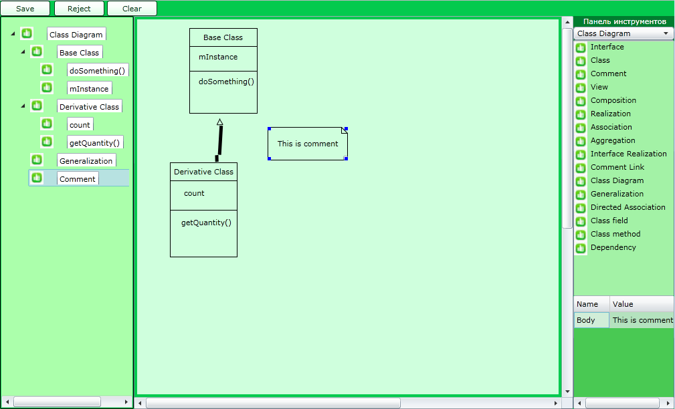
Рис. 5

3 Выводы
Таким образом, в рамках данной работы был реализован прототип системы визуального моделирования on-line, который обладает следующими характеристиками:
- Частичная кроссплатформенность - сейчас работает на платформе Windows и Mac, поддержка Linux скоро ожидается (Сейчас выпущена версия Moonlight - Silverlight для Linux, - которая поддерживает Silverlight 4 Beta).
- Легкая расширяемость – была разработана схема описания редакторов, которая позволяет создавать новый редактор практически полностью графически, причем для этого не требуется детальное изучение всей архитектуры проекта.
- Открытое API репозитория, что позволяет писать для нее генераторы кода из моделей.
В дальнейшем планируются следующие доработки системы:
- Создание пакета редакторов для полной поддержки UML 2.1.
- Реализация версионного контроля для репозитория.
- Изменения механизма синхронизации клиентов с сервером на механизм push (сервер будет сообщать об изменениях клиентам).
- Доработки графической части (улучшение механизма контейнеров, стрелочки, удаление элементов и т.д.).
- Частичный перенос логики с клиента на сервер для поддержания логической консистентности модели. (Если несколько клиентов будут действовать над одной и той же моделью, в результате сбоя может произойти какое-нибудь изменение, которое приведет к неработоспособности приложения у всех пользователей. Для защиты от таких ситуаций сервер должен контролировать целостность данных.)
- Промышленное внедрение системы и работа над пожеланиями пользователей.

Список литературы
- Системное программирование. Выпуск 4. Под редакцией Терехова А.Н., Булычева Д.Ю. СПб: Изд. СПбГУ, 2009
- Буч Г., Рамбо Д., Якобсон И.. Язык UML. Руководство пользователя. Второе издание. М: Академия АйТи, 2007
- Терехов А.Н. Технология программирования. Учебное пособие. М: Интернет-Университет информационных технологий, 2006.
- Кознов Д.В. Основы визуального моделирования. М: Интернет-Университет информационных технологий, 2008.
- Брыксин Т.А. Model/View-архитектура CASE-пакета REAL-MV, дипломная работа, 2007, URL: http://unreal.tepkom.ru/trac/attachment/wiki/Diplomes/Bryksin_Diploma.doc
- Никандров Г., Реализация кроссплатформенной архитектуры CASE-пакета, дипломная работа, 2007, URL: http://unreal.tepkom.ru/trac/attachment/wiki/Diplomes/Nikandrov_Diploma.pdf
- Симонова А.А., Подход к разработке CASE-пакетов, дипломная работа, 2007, URL: http://unreal.tepkom.ru/trac/attachment/wiki/Diplomes/Simonova_Diploma.doc
- Colin Eberhardt. Declarative Dependency Property Definition with T4 + DTE. URL: http://www.codeproject.com/Articles/39071/Declarative-Dependency-Property-Definition-with-T4.aspx
- Jon Galloway. Adding simple trigger-based auditing to your SQL Server database. URL: http://weblogs.asp.net/jgalloway/archive/2008/01/27/adding-simple-trigger-based-auditing-to-your-sql-server-database.aspx
- Wikipedia http://ru.wikipedia.org/
- Документация МСДН http://msdn.microsoft.com/
- Спецификация UML http://www.omg.org/
- Creately. URL: http://www.creately.com/ (дата обращения: 23.06.2010)
- Gliffy. URL: http://www.gliffy.com/ (дата обращения: 23.06.2010)
- BeoModeller. URL: http://www.beotic.org/ (дата обращения: 23.06.2010)
- gModeller. URL: http://gskinner.com/gmodeler/ (дата обращения: 23.06.2010)
- Online UML Designer. URL: http://robrohan.com/2006/01/23/online-uml-designer/ (дата обращения: 23.06.2010)
- yUML. URL: http://yuml.me/ (дата обращения: 23.06.2010)
- Web Sequence Diagrams. URL: http://www.websequencediagrams.com/ (дата обращения: 23.06.2010)

